分布式光伏并网发电项目

技术改造方案
XXX 新能源投资有限公司
设计院

审核人：XXX
校审人：XXX编写人：XXX

目录
一、项目概况 1
  - 、湖南省光伏概况 1
  - 、本电站项目概况 1
二、存在问题 2
  - 、涉及组件数目、排布位置、污染程度 2
  - 、烟囱位置、污染物排放情况，污染面积 4
  - 、发电量损失计算 4
三、经济损失测算 7
  - 、污染逆变器发电量损失 7
  - 、污染逆变器经济损失 7
四、改造方案 8
  - 、组件迁移方案 8
  - 、排污烟囱改造推荐方案 16
五、改造成本分析 17
六、改造工期分析 18
七、工程建议 19

一、项目概况
  - 、湖南省光伏概况
长沙属亚热带季风性湿润气候区。历年平均气17.6℃,历年最高气温43.0℃，历年最低气温-8.6℃。年平均雾天 26.4 天，年平均降雨量 2080.6㎜，年平均相对湿度 80%,常年主导风向为西北风，夏季主导风向为南风，年平均风速 3.7 米/秒。
本项目为分布式光伏并网发电系统。工程项目地理位置在长沙县星沙镇，北纬 28.23°，东经 112.87°，海拔约 76 米。安装光伏系统的各彩钢屋顶场地开阔、平坦，全年日照小时数三十年平均在 1000 小时左右（满负荷小时数 25 年平均不低于 917 小时/年），平均年太阳辐射量约 3968.3MJ/m²，属中国太阳能资源四类地区，太阳能资源量较丰富。
  - 、本电站项目概况
本项目为屋顶光伏电站项目，地处长沙三一产业园内，该项目安装 260Wp 多晶硅光伏组件 16058 块，采用华为 30kw 逆变器，共安装 132 台，项目总容量为 4.17508MW，光伏组件布置于 18 号厂房屋顶，建筑面积约 79522m²，屋顶铺设彩钢瓦，屋顶具有 5⁰ 的坡度，组件采用屋顶平铺的方式，电站供电为 18 号厂房变配电间。

二、存在问题
  - 、涉及组件数目、排布位置、污染程度
18 号厂房车间于 2016 年 6 月份完成烟囱排放口的加装，并于 6 月份正式投入使用，主要排放污染物为金属粉尘。
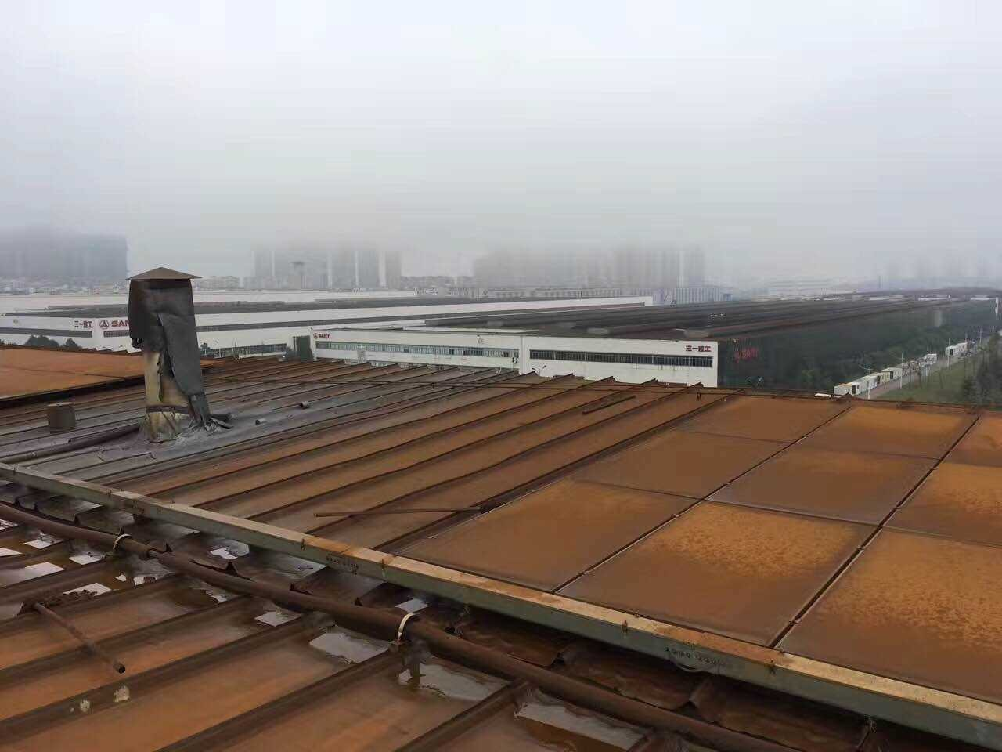
由于长时间的排污工作，导致烟囱周围组件出现不同程度的污染，预计受影响的组件约为 1680 块，分布在 18 号厂房的东侧， 由现场拍摄图片可以看出烟囱周围的组件完全被铁锈覆盖，已经难以辨认组件原本颜色，如图 1、图 2 。

图 1 污染区照片

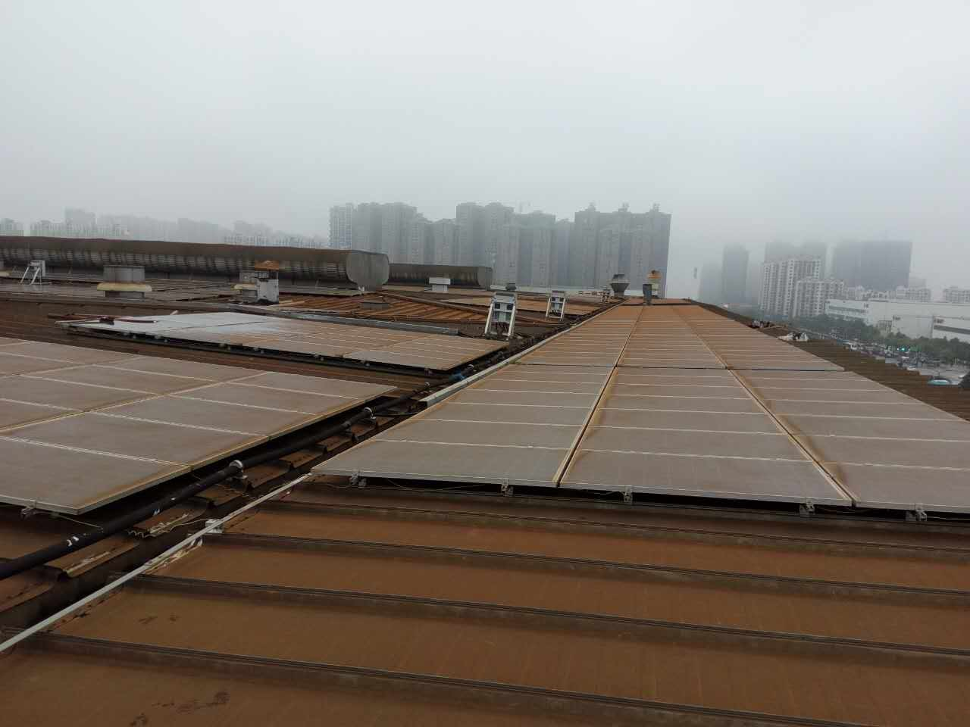
图 2 污染区照片
表格 1 长沙 18 号厂房低效的逆变器组串数量

逆变器名称 | 组串  1 | 组串  2 | 组串  3 | 组串  4 | 组串  5 | 组串  6 | 说明
CS18#厂房 010#逆变器 | 20 | 20 | 20 | 20 | 20 | 20 | 共 14 台逆变器， 1680 块  组件
CS18#厂房 011#逆变器 | 20 | 20 | 20 | 20 | 20 | 20 | 共 14 台逆变器， 1680 块  组件
CS18#厂房 012#逆变器 | 20 | 20 | 20 | 20 | 20 | 20 | 共 14 台逆变器， 1680 块  组件
CS18#厂房 013#逆变器 | 20 | 20 | 20 | 20 | 20 | 20 | 共 14 台逆变器， 1680 块  组件
CS18#厂房 035#逆变器 | 20 | 20 | 20 | 20 | 20 | 20 | 共 14 台逆变器， 1680 块  组件
CS18#厂房 036#逆变器 | 20 | 20 | 20 | 20 | 20 | 20 | 共 14 台逆变器， 1680 块  组件
CS18#厂房 037#逆变器 | 20 | 20 | 20 | 20 | 20 | 20 | 共 14 台逆变器， 1680 块  组件
CS18#厂房 038#逆变器 | 20 | 20 | 20 | 20 | 20 | 20 | 共 14 台逆变器， 1680 块  组件
CS18#厂房 039#逆变器 | 20 | 20 | 20 | 20 | 20 | 20 | 共 14 台逆变器， 1680 块  组件
CS18#厂房 067#逆变器 | 20 | 20 | 20 | 20 | 20 | 20 | 共 14 台逆变器， 1680 块  组件
CS18#厂房 068#逆变器 | 20 | 20 | 20 | 20 | 20 | 20 | 共 14 台逆变器， 1680 块  组件
CS18#厂房 089#逆变器 | 20 | 20 | 20 | 20 | 20 | 20 | 共 14 台逆变器， 1680 块  组件
CS18#厂房 090#逆变器 | 20 | 20 | 20 | 20 | 20 | 20 | 共 14 台逆变器， 1680 块  组件
CS18#厂房 091#逆变器 | 20 | 20 | 20 | 20 | 20 | 20 | 共 14 台逆变器， 1680 块  组件

  - 、烟囱位置、污染物排放情况，污染面积
由项目竣工图纸及现场反馈可看出，NB035-1 逆变器和 NB035-5 逆变器附近有工厂车间加装的两个金属粉尘排放烟囱进行持续排放，污染面积约为总厂房屋顶面积的十分之一。
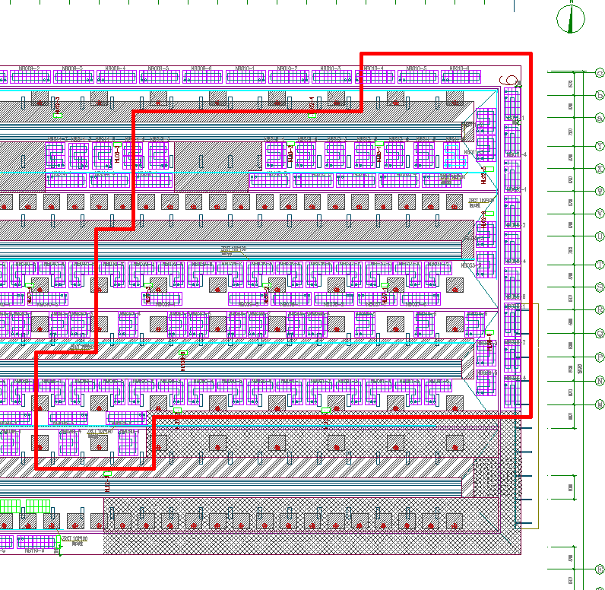
污染区

图 3 污染区组件排布示意图
  - 、发电量损失计算
从 2016 年 7 月份，每月选取一周对所有逆变器的发电效率进行统计，通过 42天的统计，排序筛选计算出 14 台污染影响较大的低效逆变器，另采集 14 台相同型号，朝向相同且不受污染影响正常发电的逆变器发电数据进行对比分析。将低效和正常的逆变器进行对比，计算出厂房正常逆变器的发电效率占低效逆变器的发电效率如下表：

表格 2 正常逆变器与低效逆变器发电量对比

正常逆变器 | 总发电量 | 低效逆变器 | 总发电量 | 效率(%)
CS18#厂房 022#逆变器 | 20677.54 | CS18#厂房 035#逆变器 | 9847.37 | 47.76
CS18#厂房 004#逆变器 | 21056.34 | CS18#厂房 011#逆变器 | 12223.92 | 59.28
CS18#厂房 005#逆变器 | 20938.1 | CS18#厂房 012#逆变器 | 14047.59 | 68.13
CS18#厂房 096#逆变器 | 21082.46 | CS18#厂房 091#逆变器 | 14096.6 | 68.37
CS18#厂房 055#逆变器 | 20811.93 | CS18#厂房 068#逆变器 | 14377.15 | 69.73
CS18#厂房 028#逆变器 | 20583.53 | CS18#厂房 037#逆变器 | 14583.64 | 70.73
CS18#厂房 029#逆变器 | 20172.54 | CS18#厂房 038#逆变器 | 14918.92 | 72.35
CS18#厂房 024#逆变器 | 20343.23 | CS18#厂房 036#逆变器 | 15400.64 | 74.69
CS18#厂房 032#逆变器 | 20102.84 | CS18#厂房 039#逆变器 | 15700.34 | 76.14
CS18#厂房 080#逆变器 | 20390.12 | CS18#厂房 090#逆变器 | 16073.12 | 77.95
CS18#厂房 021#逆变器 | 20515.2 | CS18#厂房 013#逆变器 | 16095.06 | 78.06
CS18#厂房 050#逆变器 | 20725.04 | CS18#厂房 067#逆变器 | 16585.25 | 80.44
CS18#厂房 003#逆变器 | 20910.1 | CS18#厂房 010#逆变器 | 16593.17 | 80.47
CS18#厂房 071#逆变器 | 20362.68 | CS18#厂房 089#逆变器 | 16921.79 | 82.07
平均发电量 | 20619.40 | 平均发电量 | 14818.90 | 71.87
注：总发电量为并网发电至 2017 年 2 月 16 日 8 时发电量

通过正常逆变器总发电量和低效逆变器总发电量对比。可以发现正常逆变器平均总发电量为 20619.4 度电，而低效的逆变器平均发电量仅为 14818.9 度电。低效逆变器发电效率相当于正常逆变器发电效率的 71.87%。通过对低效逆变器发电效率进行排序筛选可以找出受污染最严重的四台逆变器如下：CS18#厂房 035#逆变器、CS18#厂房 011#逆变器、CS18#厂房 012#逆变器、CS18#厂房 091#逆变器、CS18#厂房 068#逆变器、CS18#厂房 037#逆变器。
通过竣工图纸分析和现场运维人员反馈的信息可以看出在位于屋顶烟囱周围的逆变器的发电效率最低。

以上内容仅为本文档的试下载部分，为可阅读页数的一半内容。如要下载或阅读全文，请访问：https://d.book118.com/116125022130010054

